CÔ GIÁO DẠY MỸ THUẬT NGUYỄN THỊ HUỆ
“YÊU NGHỀ” LÀ PHƯƠNG CHÂM ĐỂ PHẤN ĐẤU

Năm học 2017 - 2018 đã đi được hai phần ba chặng đường, với sự chỉ đạo sát sao, cụ thể của các đồng chí trong Ban giám hiệu, sự nỗ lực hết mình vì học sinh thân yêu của đội ngũ giáo viên, trường tiểu học Chính Nghĩa đã đạt được những thành tích nhất định trong phong trào “ Dạy tốt - Học tốt”. Được tham dự Hội thi giáo viên dạy giỏi Tiểu học cấp huyện, cô giáo Nguyễn Thị Huệ, giáo viên Mĩ thuật đã đạt danh hiệu “Giáo viên dạy giỏi cấp huyện” do Phòng GD&ĐT huyện Kim Động tổ chức.
Năm 1998 cô giáo Nguyễn Thị Huệ tốt nghiệp Cao đẳng Sư phạm Họa, trường Cao Đẳng sư phạm Họa Trung ương. Với ước mơ tha thiết được truyền thụ cho những trẻ thơ ở lứa tuổi tiểu học vẻ đẹp của cuộc sống, của thiên nhiên của con người thông qua hoạt động dạy và học của môn Mĩ thuật, từ đó góp phần giúp các em hình thành nhân cách, cô giáo Nguyễn Thị Huệ đã đạt được ước nguyện ban đầu khi năm 1998 nhận tấm bằng tốt nghiệp vẫn còn nguyên mùi giấy mới, cô được về công tác tại trường tiểu học Chính Nghĩa.
Cô giáo Nguyễn Thị Huệ - Trường Tiểu học Chính Nghĩa
Được công nhận giáo viên dạy giỏi cấp huyện nhiều năm nhưng đến năm nay - Năm học 2017-2018 danh hiệu ấy lại đến với cô nhưng lần này bản thân cô thấy dâng trào nhiều cảm xúc, bởi lẽ, kết quả đạt được của cô được Lãnh đạo Phòng GD&ĐT Kim Động đánh giá cao. Tiết dạy Mĩ thuật theo Phương pháp Đan Mạch, đảm bảo được tinh thần chỉ đạo “Dạy học Mỹ thuật theo định hướng phát triển năng lực”. Dưới sự hướng dẫn của cô Huệ, mỗi tiết học Mỹ thuật là một dịp háo hức đón chờ của hơn 400 các em học sinh nhà trường bởi qua mỗi tiết học các em học sinh không chỉ cảm nhận được vẻ đẹp của thiên nhiên, của cuộc sống mà hơn thế nữa các em đã tìm thấy giá trị của chính bản thân mình khi có cô Huệ bên cạnh, từ chiếc lá rụng trên sân trường, từ 1 tờ giấy bỏ đi các em đều có thể sáng tạo ra những bức tranh đầy ý nghĩa và cảm xúc.
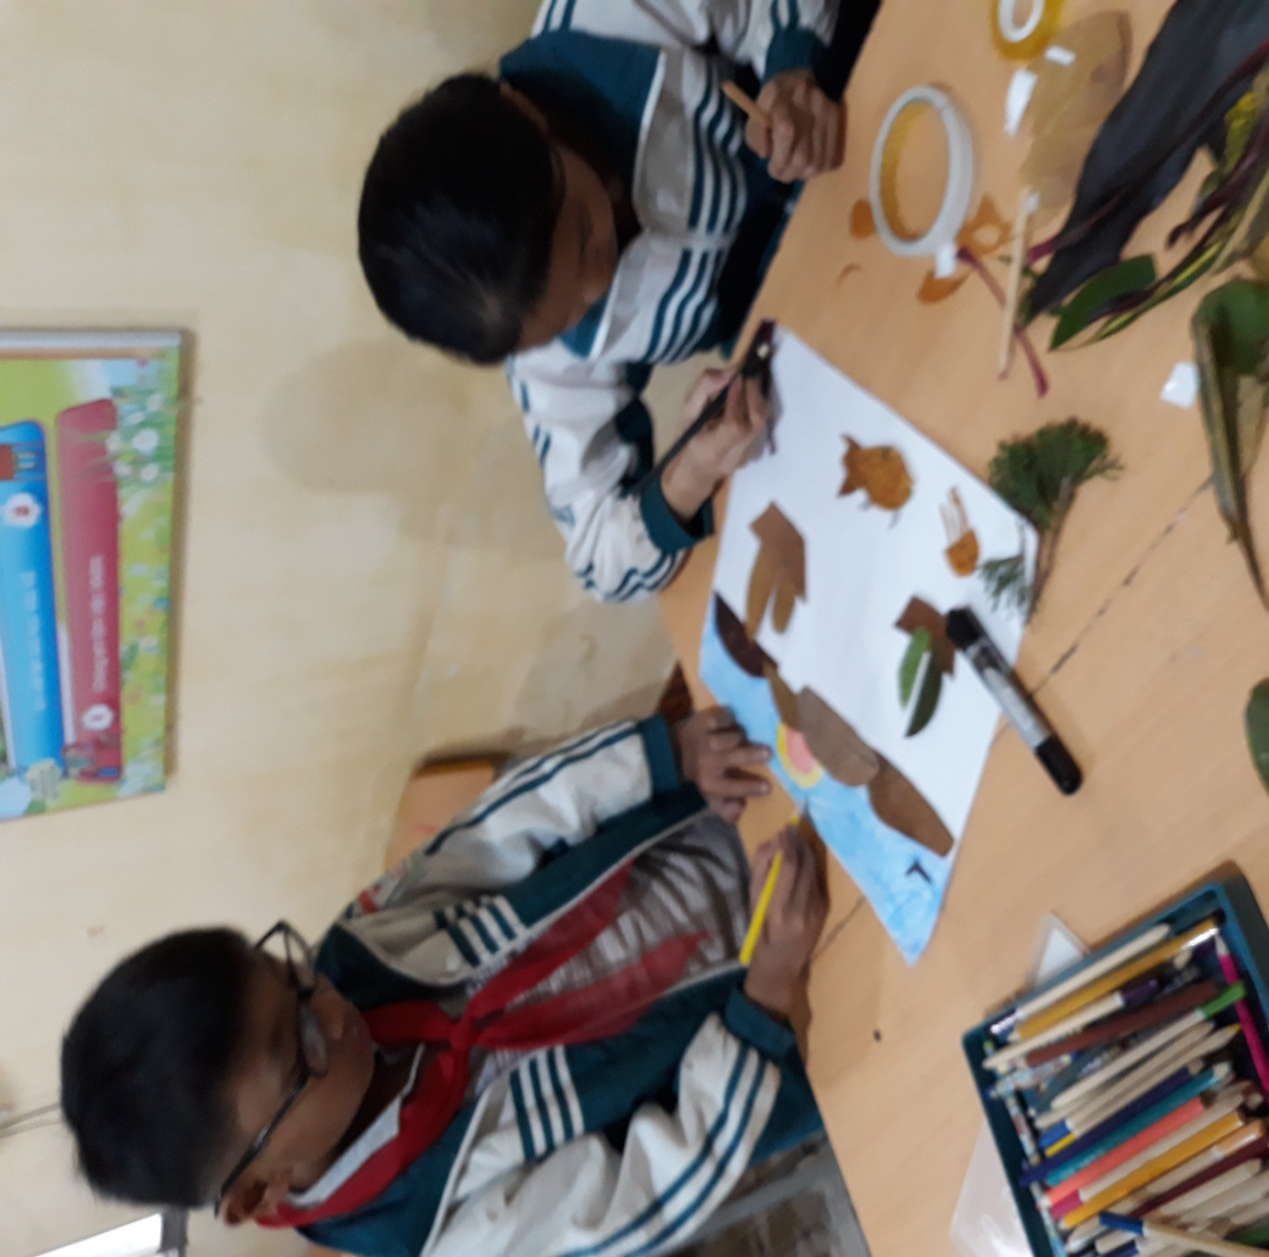
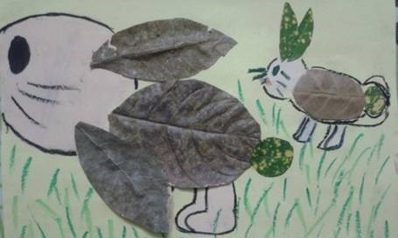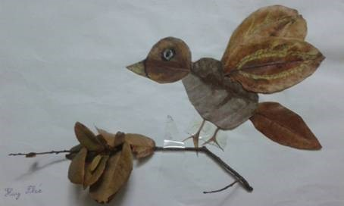
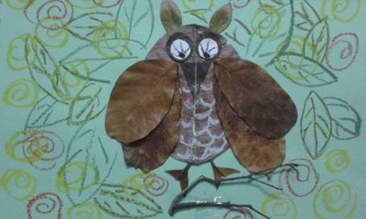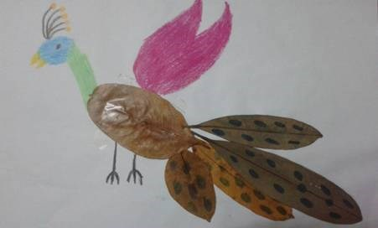
Các con vật được tạo hình từ những chiếc lá
(Sản phẩm của các em học sinh trong giờ Mỹ thuật của cô giáo Nguyễn Thị Huệ)
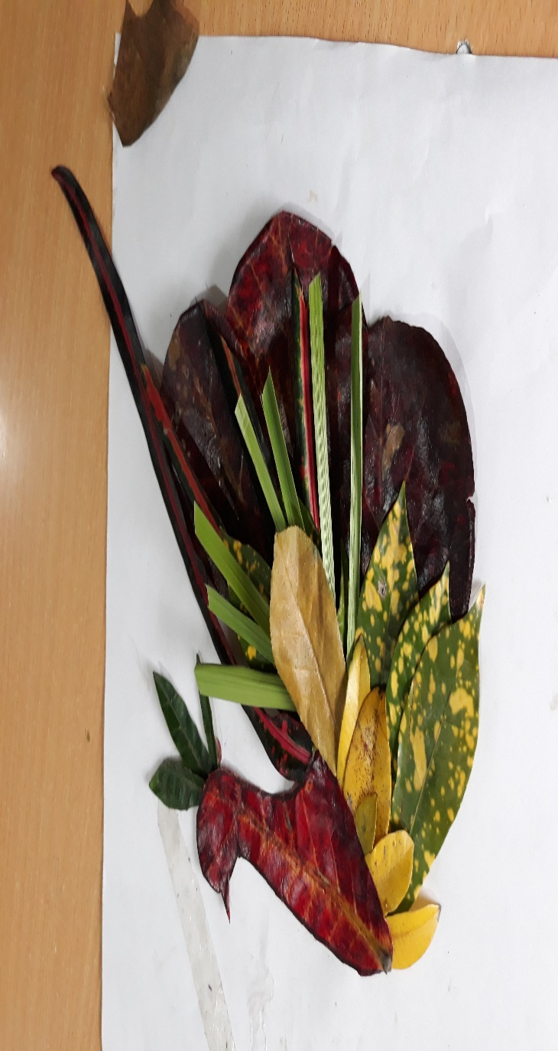
Sản phẩm sáng tạo của học sinh trong tiết học Sáng tạo với những chiếc lá
Có nhiều dịp trò chuyện cùng cô giáo Huệ, một đồng nghiệp đã hỏi:
“Điều gì làm em luôn say mê với màu vẽ rồi đến cả những chiếc lá rụng đến vậy?”. Cô giáo Huệ trả lời tôi: “ Em chọn nghề rồi nhưng nghề lại chọn em rồi thì phải chị ạ!, cứ thấy hoc sinh miệt mài, thích thú với những bức tranh, với những con rối, nhìn ánh mắt học sinh sáng ngời trước những sản phẩm mỹ thuật do chính tay các em tạo nên là em lại càng muốn làm, càng muốn dạy càng muốn xả thân với học trò chị ạ!”.
Cùng công tác với cô giáo Nguyễn Thị Huệ tại trường tiểu học Chính Nghĩa, tôi biết đó là điều tâm sự rất thật của một cô giáo yêu nghề. Chính tình yêu nghề đã giúp cô vượt qua nhiều khó khăn. Lo toan mọi công việc trong gia đình để chồng yên tâm công tác, làm tròn bổn phận của người con dâu hiếu thảo, người vợ chung thủy, đảm đang, người mẹ hiền chu đáo với những đứa con ngoan ... Những việc làm thường ngày ở mỗi tiết dạy Mỹ thuật tại trường tiểu học Chính Nghĩa cùng những thành tích mà cô giáo Nguyễn Thị Huệ đã đạt được một lần nữa chứng minh lòng “yêu nghề” luôn luôn là phương châm phấn đấu của cô giáo Huệ. Viết bài giới thiệu về gương điển hình tiên tiến trong phòng trào thi đua “ Dạy tốt - học tốt” của trường Tiểu học Chính Nghĩa, tôi hy vọng rằng tấm gương của cô giáo Nguyễn Thị Huệ, giáo viên dạy Mỹ thuật sẽ giúp đội ngũ nhà giáo chúng ta thêm trân trọng những kết quả mà đồng nghiệp đã đạt được và là động lực giúp giáo viên chúng ta cùng nhau phấn đấu vì một mái trường “Đoàn kết”, “Nhân ái”, “Phát triển”./.
Chính Nghĩa 8/3/2018
Tác giả: Hà Thu
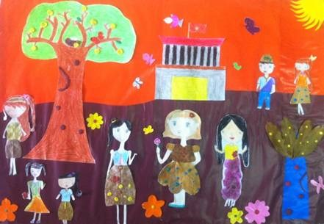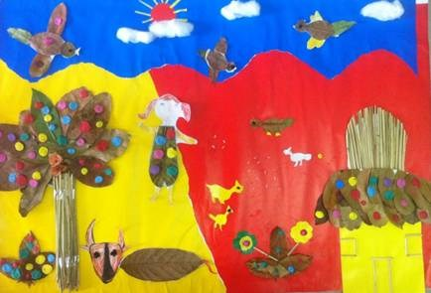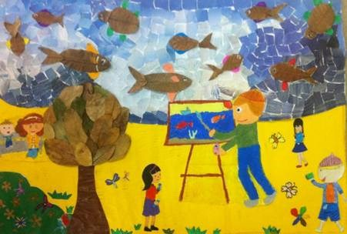
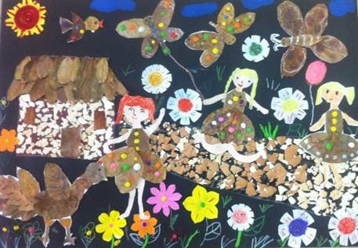
Tranh vẽ phối hợp tạo hình từ lá khô
(Tranh tham gia dự cuộc thi chào mừng ngày Nhà giáo Việt Nam của các em HS trường Tiểu học Chính Nghĩa)

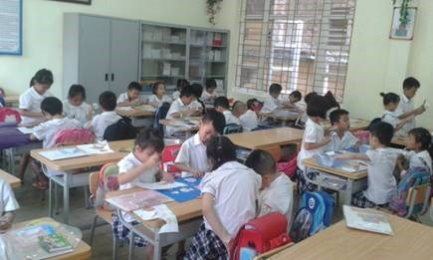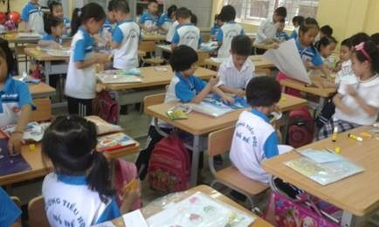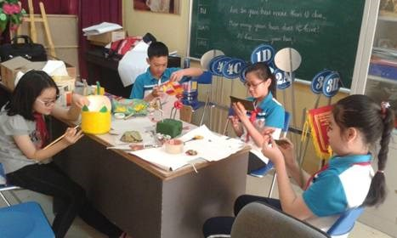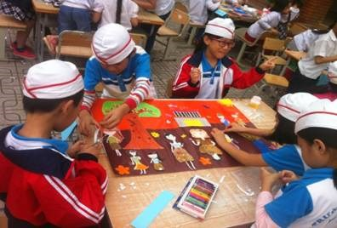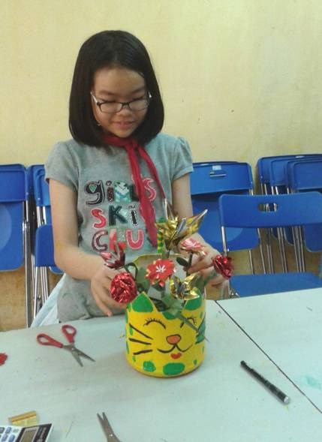
Các em học sinh trường Tiểu học Chính Nghĩa say sưa trong những giờ học Mỹ Thuật

